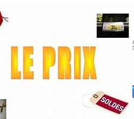
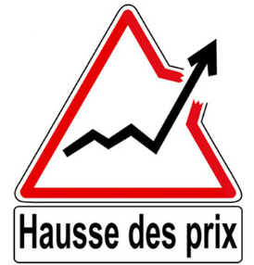

Economie
Comment se forment les prix sur un marché?
Problématiques :
Objectifs :
-Savoir illustrer la notion de marché par des exemples
-Comprendre que dans un modèle simple de marché des biens et services, la demande décroît avec le prix et que l’offre croît avec le prix, et être capable de l’illustrer
-Comprendre comment se fixe et s’ajuste le prix dans un modèle simple de marché, et être capable de représenter un graphique avec des courbes de demande et d’offre qui permet d’identifier le prix d’équilibre et la quantité d’équilibre.
-A l’aide d’un exemple, comprendre les effets sur l’équilibre de la mise en place d’une taxe ou d’une subvention.

Notions à connaître :

PLAN

1. Qu’est ce qu’un marché
A/ Diversité des marchés
B/ L’offre et la demande se confrontent : traçage de courbes
C/ L’ajustement au prix d’équilibre et loi de l’offre et la demande

2. Les effets d’une taxe ou subvention sur l’équilibre de marché
A/ Mise en place de la taxe
B/ La lutte contre les externalités négatives
C/ Mise en place de la subvention

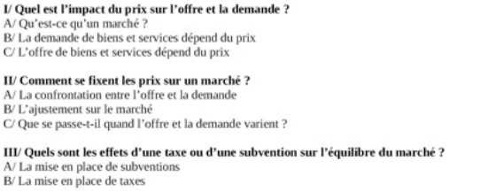

I .

1. Qu’est ce qu’un marché
A/ Diversité des marchés

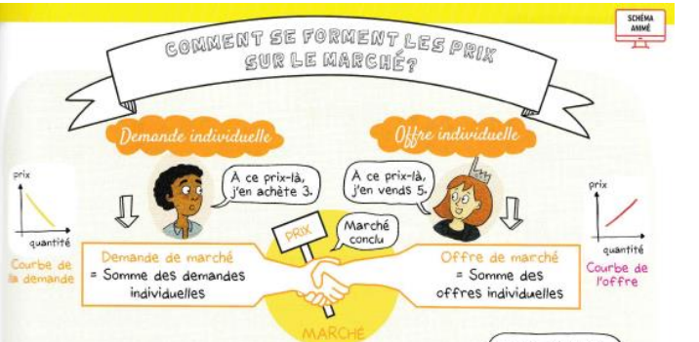

Qu’est ce qu’un marché ?
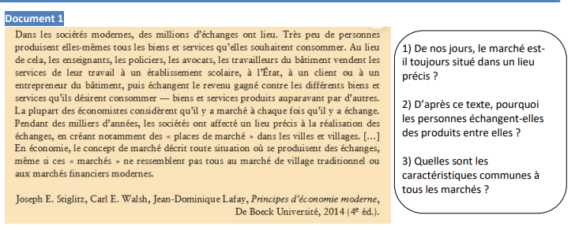

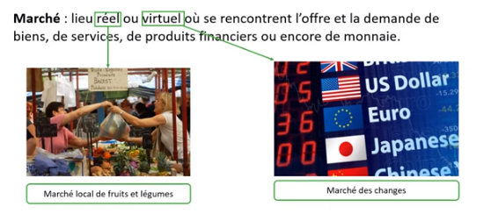

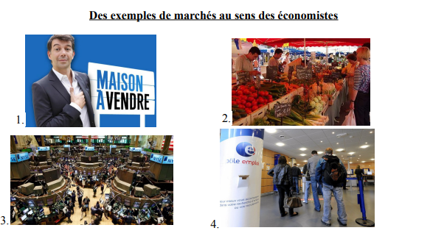

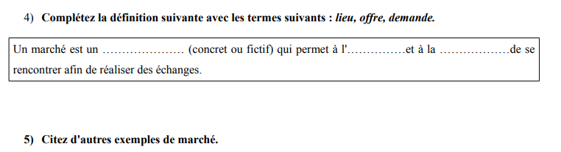

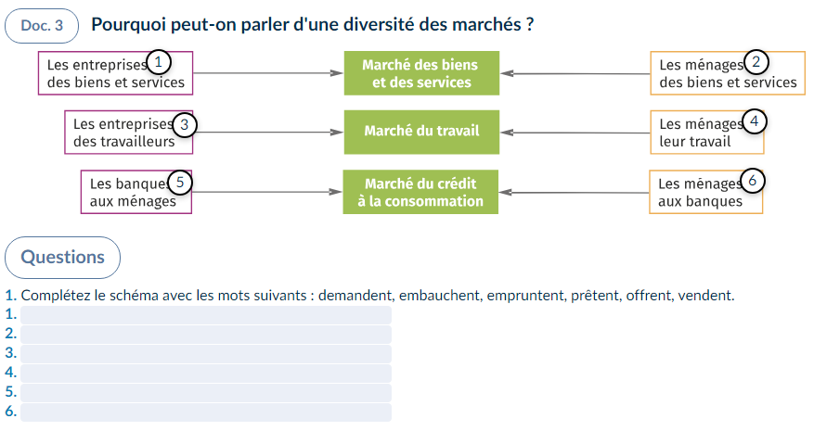
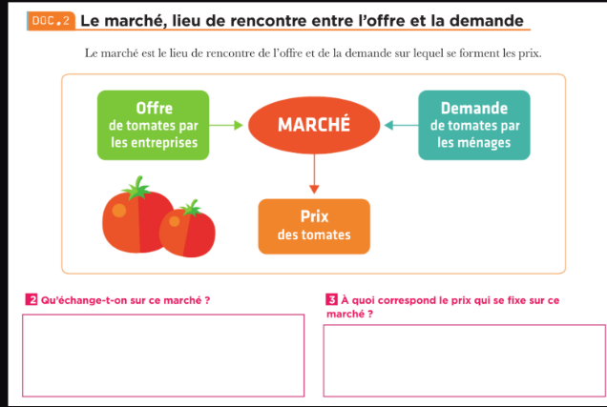

B/ L’offre et la demande se confrontent : traçage de courbes

Question : retrouvez ce que sont l’offre et la demande

Exercice 1 : la demande et ses déterminants
1) De quoi dépend la demande des consommateurs ?
…………………………………………………………………………………………………………………………………………………………………………………………………………………………………………………………………………………………………………………………………………………………………………………………………………………………………..
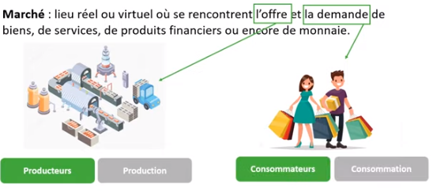
…………………………………………………………………………………………………………………………………………………………………………………………………………………………………………………………………………………………………………………………………………………………………………………………………………………………………..

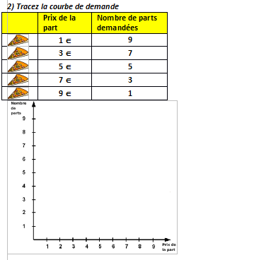
Comment évolue la courbe? Pourquoi?…………………………………………………………………………………………………………………………………………………………………………………………………………………………………………………………………………………………………………………………………………………………………………………………………………………………………..

Exercice 2 : l’offre
1) En fonction de quels critères va-t-il déterminer la quantité de parts de pizza à produire ?
…………………………………………………………………………………………………………………………………………………………………………………………………………………………………………………………………………………………………………………………………………………………………………………………………………………………………..
…………………………………………………………………………………………………………………………………………………………………………………………………………………………………………………………………………………………………………………………………………………………………………………………………………………………………..
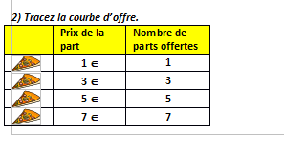
3) Pourquoi la courbe d’offre est-elle croissante, d’après-vous ?
…………………………………………………………………………………………………………………………………………………………………………………………………………………………………………………………………………………………………………………………………………………………………………………………………………………………………..
…………………………………………………………………………………………………………………………………………………………………………………………………………………………………………………………………………………………………………………………………………………………………………………………………………………………………..

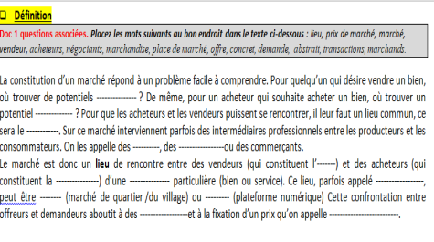
C/ L’ajustement au prix d’équilibre et loi d’offre et demande

Document 2. Le marché du jeu vidéo de sport automobile
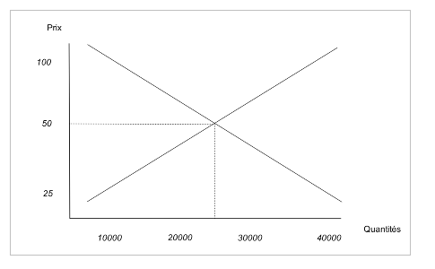

Questions

1. Sur ce graphique retrouvez la droite d’offre. Retrouvez la droite de demande.

2. Si le prix de chaque jeu vidéo était de 100, quelle serait la quantité offerte ? La quantité demandée ?

3. En quoi le point d’intersection des deux droites est-il spécifique ? Faire une phrase avec ce point.

Synthèse :
La demande correspond à la quantité que les agents ont l’intention d’…………..……. à un prix donné. La relation de demande représente donc les intentions de demande des acheteurs pour les différents …………. ; cette relation est en général …………………………..…., ce qui signifie qu’à un niveau de prix plus élevé correspond une quantité demandée plus …………….. On représente cette relation par un graphique : la courbe de demande.
L’offre correspond à la quantité que les producteurs ont l’intention de ……..……….. à un prix donné. La relation d’offre représente les intentions d’offre des producteurs pour les différents ……………….. Cette relation est en général croissante, ce qui signifie qu’à un niveau de prix plus élevé correspond une quantité offerte plus ………………………………………... On représente cette relation par un graphique : la courbe d’offre.

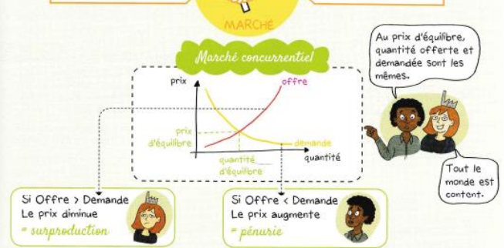

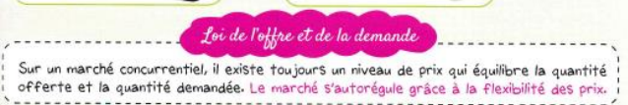

La loi de l'offre et la demande

Document La loi de l'offre sur le marché
La quantité offerte de n’importe quel bien ou service est la quantité que les vendeurs souhaitent et sont capables de vendre. Il y a de nombreux déterminants des quantités offertes, mais une fois encore le prix joue un rôle particulier dans notre analyse. Lorsque le prix des glaces est élevé, la vente de glaces est profitable et donc la quantité offerte est grande. Les vendeurs de glaces travaillent de longues heures, achètent de nombreuses machines à glaces et embauchent de nombreux travailleurs. A l’inverse lorsque le prix des glaces est faible, l’affaire est moins profitable et donc les vendeurs produisent moins de glaces. A un prix bas, certains vendeurs peuvent même décider de cesser leur activité et leur quantité offerte tombe à zéro. Comme les quantités offertes augmentent lorsque le prix augmente et diminuent lorsque le prix baisse, on dit que la quantité offerte est positivement reliée au prix du bien. La relation entre le prix et la quantité offerte est appelée loi de l’offre : toutes choses égales par ailleurs, lorsque le prix d’un bien augmente, la quantité offerte du bien augmente aussi et quand le prix baisse, la quantité offerte diminue aussi.
Gregory N. Mankiw, Mark P. Taylor, Principes de l’économie, De Boeck, 2010.

Questions

1. Qu’appelle-t-on la « loi de l’offre » ?

2. Donner deux exemples de votre choix pour illustrer « la loi de l’offre ».

3. On constate un effondrement du prix des puces informatiques sur les marchés internationaux. Que vont faire les entreprises productrices de puces informatiques ?

Complétez le texte avec les termes suivants : d'offre, de demande, l'offre, la demande, prix (×2).
La courbe …………………………………………………………………………………..

est croissante en fonction du …………………………………………………………….

, c'est-à-dire que lorsque le prix augmente, ……………………………………………….

du produit augmente, et réciproquement. La courbe ……………………………………..

est décroissante en fonction du prix, c'est-à-dire que lorsque le ………………………..

augmente, la …………………………………………………………………………………..

du produit diminue, et réciproquement.

2. Les effets d’une taxe ou subvention sur l’équilibre de marché
A/ Mise en place de la taxe
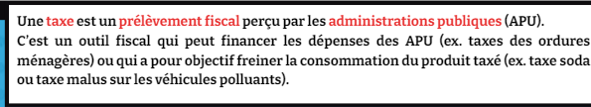
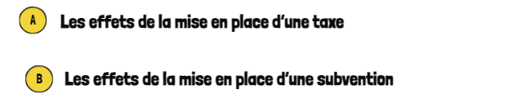



La “taxe avion” concernerait finalement tous les vols: de combien votre ticket va-t-il augmenter?
L’annonce d’une “taxe avion”, à la sortie du conclave budgétaire d’octobre 2021, devait initialement concerner les vols de transit au départ d’aéroports belges de moins de 500 km afin d’encourager les alternatives comme le train, par exemple. Le projet tel qu’il a été négocié jusqu’ici par les différents partenaires de la Vivaldi - etdont ont pris connaissance La Libre Belgique et La Dernière Heure - devrait finalement concerner tous les vols.
Rédaction 07-01-22, 10:29 Source: Belga

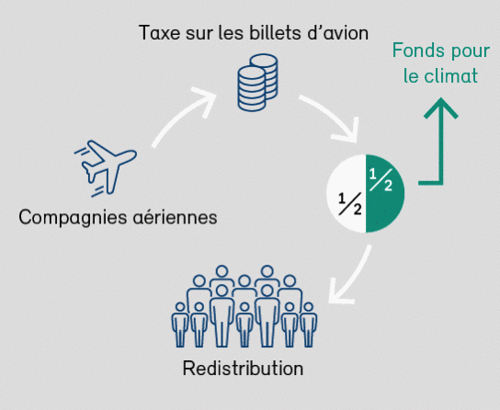

B/ lutte contre les externalités négatives

La théorie économique et la pollution

Document La théorie économique et la pollution
Arthur Pigou (1877-1959) est un économiste anglais. Il est le fondateur de l’économie du bien-être et l’un des premiers auteurs à avoir réfléchi à l’économie environnementale. Il est connu par ailleurs pour avoir donné son nom à la fameuse « taxe Pigou ».Ce champ de l’économie étudie les conditions dans lesquelles on peut assurer le maximum de satisfaction aux individus qui composent la société. Pigou met en avant le rôle déterminant des « externalités ». Il est question d’externalités lorsque l’acte de consommation (ou de production) d’un agent influe positivement ou négativement sur la situation d’un autre agent, sans que cette relation fasse l’objet d’un échange sur le marché. Il peut alors s’agir d’externalités négatives (exemple : la pollution causée par une usine rejetant ses déchets dans une rivière, qui va affecter la situation des pêcheurs) ou d’externalités positives (si je profite de la vue sur le jardin fleuri de mon voisin). Ces externalités sont aujourd’hui considérées comme une des principales défaillances du marché.Alors qu’il réfléchit à un moyen de réduire la pollution à Londres en pleine industrialisation, Arthur Pigou propose un instrument permettant d’intégrer les externalités au coût des activités économiques. Le principal effet des externalités est que le coût privé diffère du coût payé par la société. Par exemple, quand une usine pollue, son coût (dit privé) est plus faible que le coût social, puisqu’elle n’intègre pas la pollution qu’elle génère dans ses coûts. Raisonnant uniquement sur le coût privé (qui est faible), l’usine va produire plus que si elle prenait en compte le coût social (qui intègre le coût de traitement des déchets). L’externalité négative va donc engendrer une surproduction .Pigou propose alors de mettre en place une taxe du montant de l’externalité, afin que le coût social soit le coût effectif pour l’entreprise. La mise en place d’une telle taxe devrait ainsi réduire les effets négatifs et inciter les industriels à réduire leur pollution.

Source : Melchior, 2019.
Questions :
1) Qu’est-ce que le coût privé ?
2) Qu’est-ce que le coût social ?
3) Qu’appelle-t-on les « externalités » en économie ?
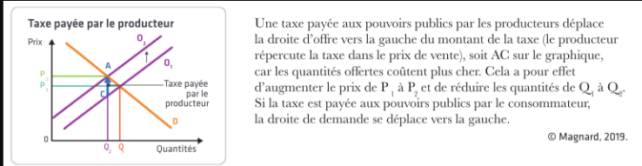
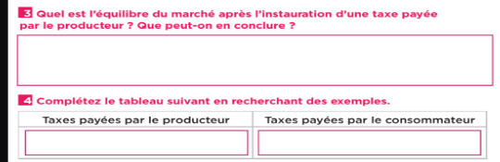

C/ Mise en place de la subvention
